作 者 推 荐
里克·杰寇斯基（Rick Gekoski）

作者简介：

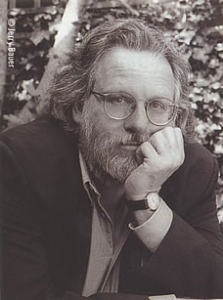
里克·杰寇斯基（Rick Gekoski），英籍美国人。作家、学者、图书经销商、出版商和广播员。他是世界最杰出的出版人之一。

1944年出生于美国，后1996往英国牛津大学读书，获得哲学学士和哲学博士学位。博士毕业后出任华威大学文学教授，曾担任该校文学院院长。除此之外，他为阿冯基金会（the Arvon Foundation）开设非小说创作课程，并担任其发展委员会成员。

他的作品广受好评，已经翻译为八种语言，包括《守岁》（Staying Up）、《托尔金的袍子》（Tolkien's Gown and Other Stories of Great Authors and Rare Books）、《失去的，偷走的，切碎的》（Lost, Stolen or Shredded: Stories of Missing Works of Art and Literature）等。《被时间遗忘的人》（Darke）是他的首部小说，也是其登顶之作，一上市便惊艳文坛，受到英国几乎所有书评人的一致推荐。

他创办了两家私人出版社，第六商会出版社（The Sixth Chamber Press）和布里奇沃特出版社（The Bridgewater Press），出版当代著名小说家和诗人的精装图书。他于2005年担任布克奖的评委（Man Booker Prize），又于2011年担任布克国际奖的评委会主席（Man Booker International Prize），将该奖授予菲利普·罗斯（Philip Roth）。

他居住在英国索尔兹伯里和新西兰，妻子贝琳达·基钦（Belinda Kitchin），育有两个孩子：心理学法医安娜（Anna）和野生动物摄影师兼在线电视节目主持人亚伦（Aaron）。

个人主页：https://gekoski.com/
推 特：@RGekoski

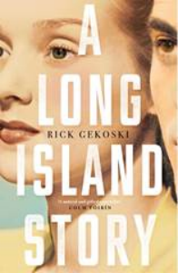
中文书名：《长岛故事》
英文书名：A LONG ISLAND STORY
作 者：Rick Gekoski
出 版 社：Canongate Books Ltd
代理公司：ANA/Claire Qiao
出版时间：2018年7月
代理地区：中国大陆、台湾
页 数：320页
审读资料：电子稿
类 型：大众文学
版权已授：英国，美国，意大利

内容简介：

1953年，热浪席卷了整个美国，同时也席卷了格罗斯曼一家人。班尼、艾迪和他们的两个孩子从美国首都华盛顿DC搬到了长岛的郊区，那是艾迪的老家，她的父母依然住在那里。班尼本来是司法部一名优秀的律师，但是后来事业一落千丈。麦卡锡时代，偏执、破坏、宣传无处不在，受到过去的影响，他不得不带着全家人离开华盛顿DC。

在长岛的生活，让他们对未来感到茫然。班尼和艾迪的旧伤被掀开，他们都开始怀疑他们的婚姻。为什么如今的生活与当年计划的生活大相径庭？他们的婚姻，他们的家庭是否还值得维持。

喜欢《布鲁克林》及《革命之路》的读者们，肯定会喜欢《长岛故事》这本小说。这本小说描述了一场婚姻危机，一个看似完美的家庭里，也会有诸多不如意之处。

媒体评价：

“引人入胜的阅读体验，尖锐地描写了家庭生活中的不安和幽闭。”
——《泰晤士报》（The Times）

“杰寇斯基带来的是微妙和克制。他描绘了一个犹太家庭，讲述了几代人的亲密生活。这是一个安静的故事，它讲述简明扼要，主题引人共鸣”
——《周日邮报》（Mail on Sunday）

“真实描述了一个特别迷人的时间和地点……令人爱不释手。”
——《金融时报》（Financial Times）

“作者充满深情地描绘着自己的家庭，他在美国的童年生活……小说捕捉着是逝去的瞬间，我们昔日的生活。”
——《旁观者》（Spectator）

“《长岛故事》中，杰寇斯基拿出法医般的态度，细致入微地观察家庭生活，向我们介绍了一代人的恐惧、欲望和妥协。这是一幅非常真实的生活写照。”
——丽贝卡·F·约翰（Rebecca F. John），科斯塔图书奖（Costa Book Awards）入选作品《亨利·特斯特的幽灵》（The Haunting of Henry Twist）的作者

“乔希安式的广博视角，还有劳伦斯式的直率文字和复杂剧情，完美再现了20世纪50年代的美国生活。
——劳拉·卡林（Laura Carlin）《邪恶的彗星》（The Wicked Cometh）的作者

“《长岛故事》读来令人愉悦。杰寇斯基很好地拿捏了他成长的地方和时代，又有足够的悬念，让你迫不及待地翻开下一页。”
——《犹太纪事报》（The Jewish Chronicle）

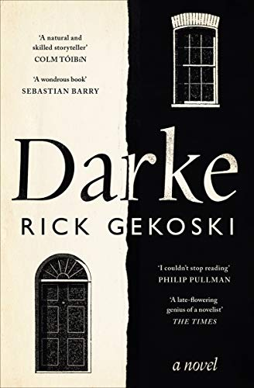
中文书名：《被时间遗忘的人》
英文书名：DARKE
作 者：Rick Gekoski
出 版 社：Canongate Books Ltd
代理公司：ANA/Claire Qiao
出版时间：2017年2月
代理地区：中国大陆、台湾
页 数：321页
审读资料：电子稿
类 型：大众文学
版权已授：2019年授权北京联合出版社，版权已回归

中简本出版记录
书 名：《被时间遗忘的人》
作 者：（美）里克·杰寇斯基
出版社：北京联合出版社
译 者：薛夏
出版年：2019年8月
页 数：280页
定 价: 45元
装 帧：平装

内容简介：

如果你喜欢《一个叫欧维的男人决定去死》、《马男波杰克》，那么你也会喜欢本书的主人公——退休校长詹姆斯·达克（James Darke）。达克超级毒舌，易怒，爱吐槽一切：他讨厌邻居的狗，将变态辣的辣椒素放入肉里去喂它；他记不住学生的名字，给他们起形象却难听的外号……

他失去了心爱的妻子，从此拆掉门铃和信箱，断绝跟任何人的来往，躲在门后偷偷地观察外面。他想让时间停止，让自己活在妻子在世时的回忆里。他试图从经典的文学作品中去感受时间，却依旧找不到生活的意义。他痛苦又纠结，直到遇到一个来自保加利亚的清洁工，他能走出自我设置的时间牢笼吗？

媒体评价：

“好的故事人往往是天赋异禀加上后天努力，里克•杰寇斯基是他们当中的典范，他天生就很会讲故事。”

——科尔姆•托宾（Colm Tóibín），蜚声国际的爱尔兰当代作家

“一本神奇的书。”
——塞巴斯蒂安•巴里（Sebastian Barry），爱尔兰当代著名作家

“简直停不下来。个性鲜明的小说人物深深地吸引和感动了我，杰寇斯基的语言令人动容，他对人物的刻画非常深刻。”
——菲利浦•普尔曼（Philip Pullman），当代英国最杰出的作家之一

“令人难忘的人物。里克·杰寇斯基的第一部小说，为愤世嫉俗的文学读者们找到了身份认同。
——《经济学人》

谢谢您的阅读！
请将反馈信息发至： 乔明睿（Claire）
安德鲁﹒纳伯格联合国际有限公司北京代表处
北京市海淀区中关村大街甲59号中国人民大学文化大厦1705室, 邮编：100872
电话：010-82449026
传真：010-82504200
手机：15804055576
Email: Claire@nurnberg.com.cn
网址：www.nurnberg.com.cn
微博：http://weibo.com/nurnberg
豆瓣小站：http://site.douban.com/110577/
新浪微博：安德鲁纳伯格公司的微博_微博 (weibo.com)
微信订阅号：ANABJ2002

